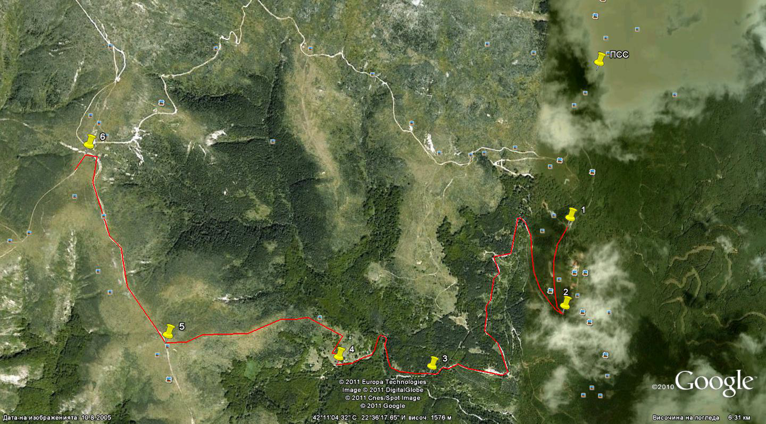

Координати: 1-42^{о}11’0”/ 22^{о}37’15.3”- Чешмата на обръщалото; 2- 42^{о}10’40,3”/ 22^{о}37’13.5” – отбивката от асфалта; 3 - 42^{о}10’26,2”/ 22^{о}36’32” – отбивката за мах.Каракашка; 4 - 42^{о}10’28,9”/ 22^{о}36’2,5” – отбивката при мах.Каракашка; 5 - 42^{о}10’35,9”/ 22^{о}35’13.3” – на билото за заслон «Превала» ; 6 - 42^{о}11’17,6”/ 22^{о}34’49.4” – заслон «Превала».

